附件二： 交通路线图
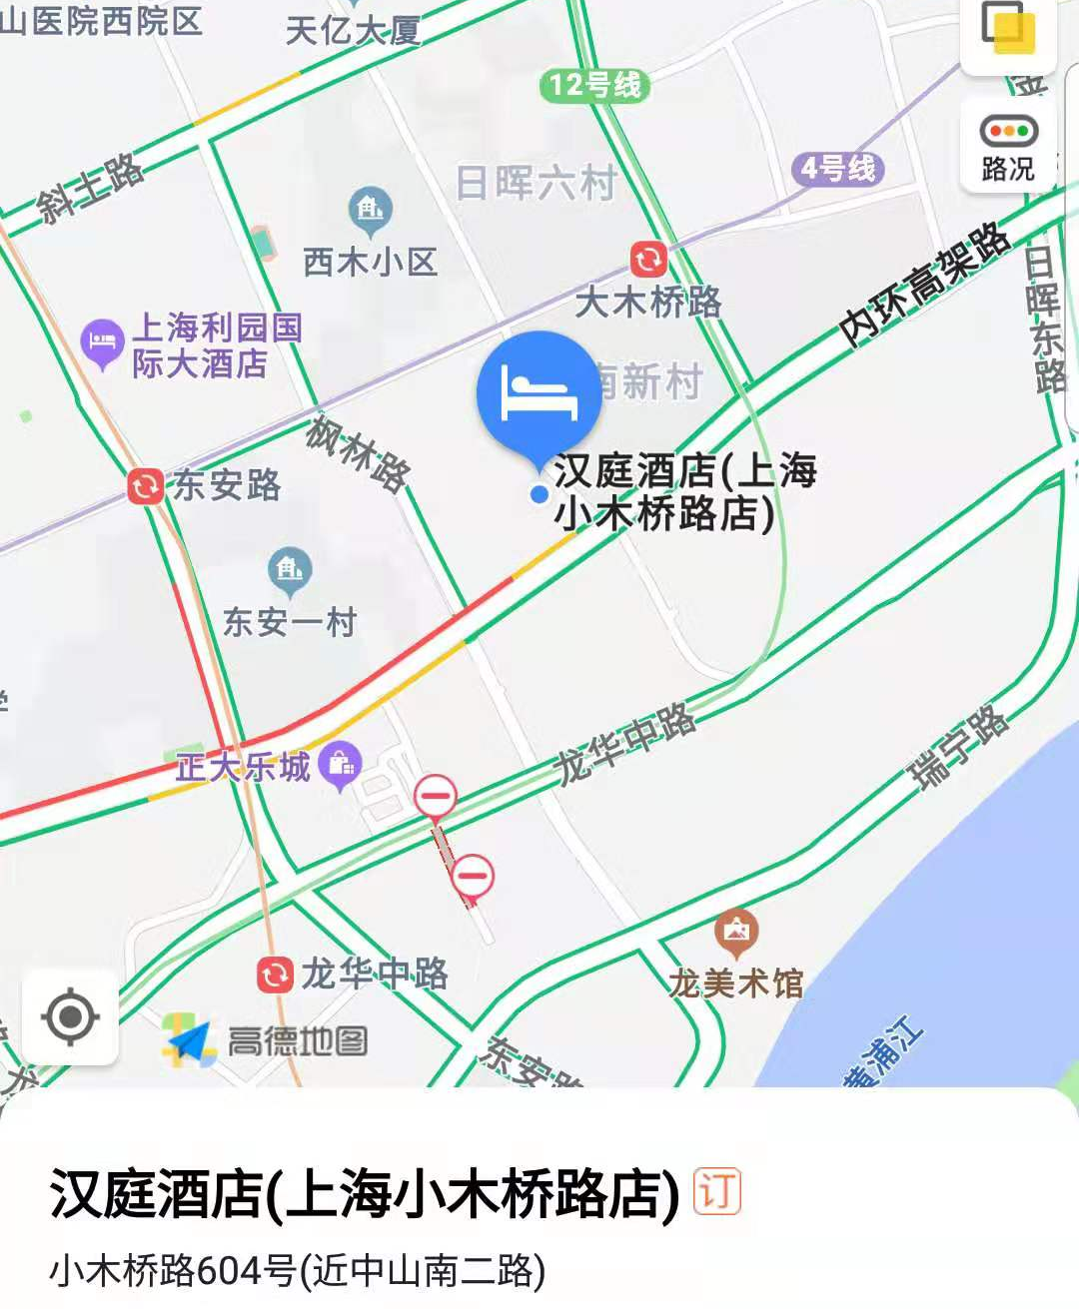

交通路线说明：
- 乘飞机到达上海虹桥机场：可从虹桥机场乘座地铁10号线（9站），换乘12号线（2站），从大木桥路站下车，从3出口出站步行630米到汉庭酒店（上海小木桥路店）；车资4元（50分钟）；乘坐的士从上海虹桥机场经延安高架路、内环高架路，到达汉庭酒店（上海小木桥路店）需要车资约66元（约42分钟）；
2、乘火车到达上海火车站：可乘坐地铁4号线（宜山路方向、8站）、下车，再换乘地铁4号线（宜山路方向、4站），从大木桥路站下车，从3出口出站，步行630米汉庭酒店（上海小木桥路店），车资4元（约39分钟）；乘坐的士从上海火车站出发经南北高架路、斜士路到达汉庭酒店（上海小木桥路店）需要车资约30元（约22分钟）
3、乘飞机到达上海浦东机场：可从浦东机场乘座地铁2号线（14站）到世纪大道站，换乘4号线（7站），从大木桥路站下车，从3出口出站步行630米到汉庭酒店（上海小木桥路店）；车资7元（约1小时23分钟）；乘坐的士从上海浦东机场经华夏高架路、中环高架路，到达汉庭酒店（上海小木桥路店）需要车资约163元（约54分钟）

